**09.02.07 «Информационные системы и программирование»**

# **МДК 07.01. УПРАВЛЕНИЕ И АВТОМАТИЗАЦИЯ БАЗ ДАННЫХ**

**Отчет о практических работах**

**Исполнитель**: Исаева Софья Андреевна

**Группа**: 225

**Преподаватель:** Алемасов Евгений Павлович

**Дата сдачи** 21.10.2024 **Оценка** ____________

**Подпись преподавателя**  _______________________

**ЗЕЛЕНОДОЛЬСК – 2024**

**Работа No2. Роли PostgreSQL. Назначение привилегий.**

**Задание на самостоятельную работу:**

1**.** Повторите все действия по примеру.

2. Назначьте созданному пользователю привилегию на добавление (INSERT),

обновление (UPDATE) и удаление (DELETE) данных. Проверьте

правильность работы привилегий, снова подключившись к соединению

вашего пользователя.

3. Проверьте возможность создавать новую роль под учетной записью

созданного вами пользователя. Убедитесь, что он не может создавать роль.

Назначьте (от имени postgres) ему привилегию на создание роли. Добавьте

новую роль New_User проверьте работоспособность.

Убедитесь, что новая роль доступна суперюзеру.

4. Подключитесь под учетной записью суперпользователя postgres,

попробуйте удалить созданного вами пользователя

User_группа_порядковыйномер. Должна возникнуть ошибка.

Отзовите у пользователя все привилегии. Удалите роль. После этого удалите

соединение, которое было создано для вашего пользователя.

5. Оформите отчет о практической работе.

В отчете отобразить скриншотами основные действия, выполняемые в рамках

самостоятельной работы (по аналогии с примером).

**Результаты выполнения работы:**

Создаем роль и выдаем права на удаление, добавление, обновление данных.

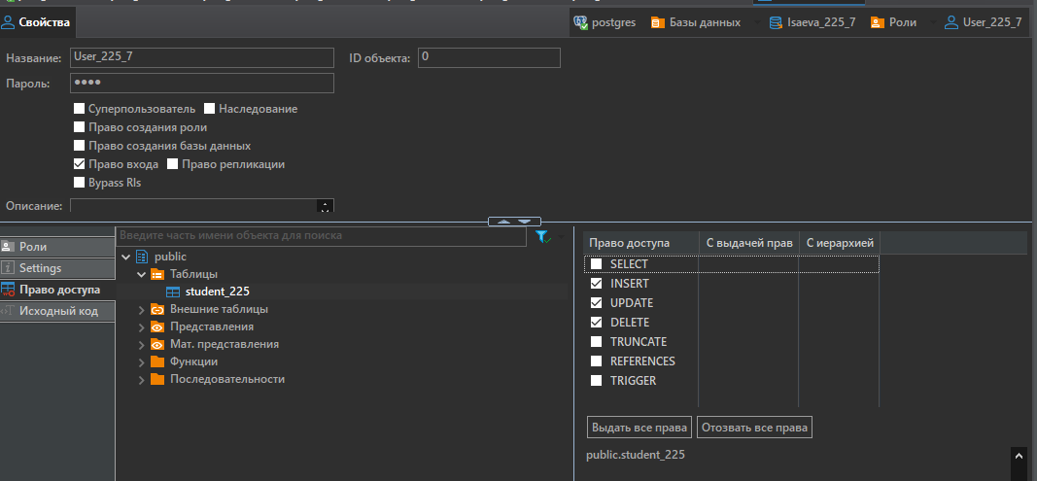

Создали роль.

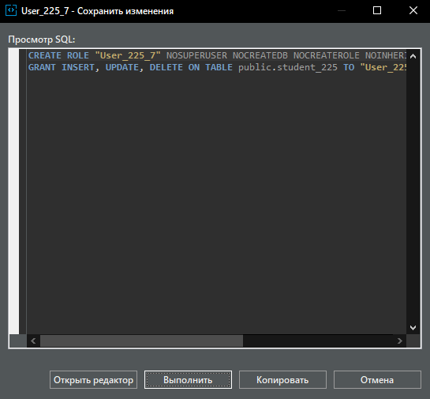

Подключаемся к этому пользователю.

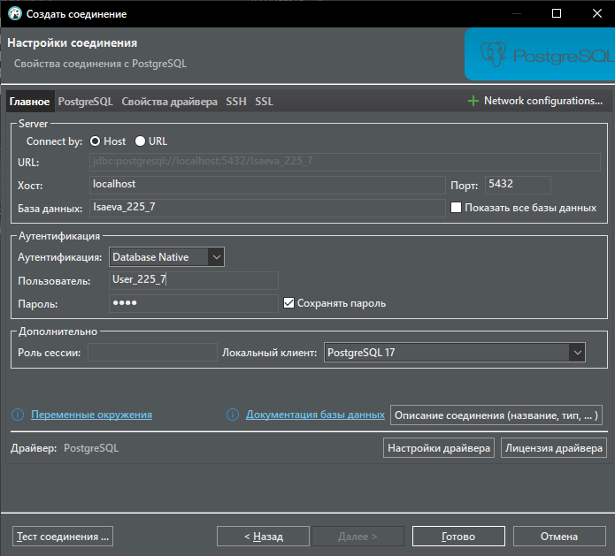

Пробуем создать новую роль.

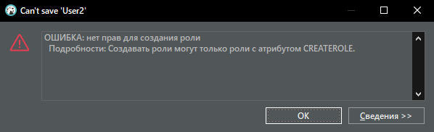

Выдаем пользователю права на создание роли.

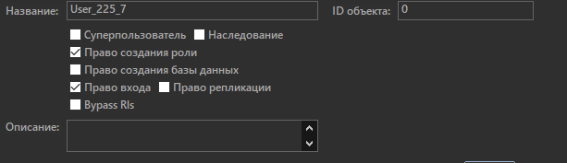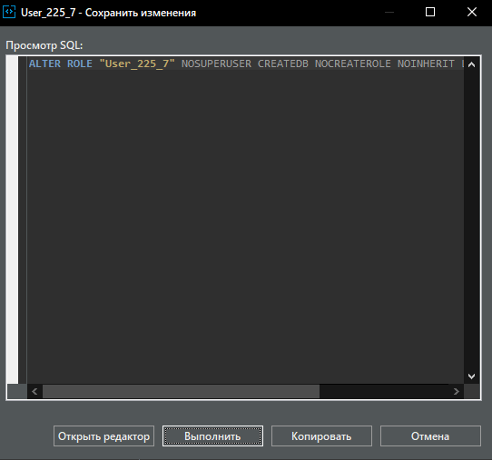

Создали новую роль New_User

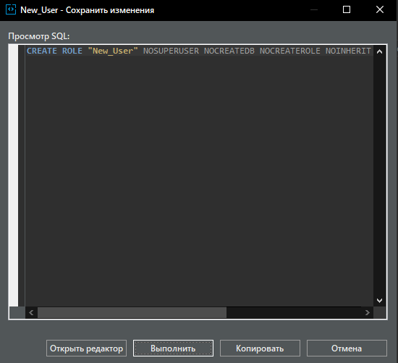

Пробуем удалить пользователя User_225_7

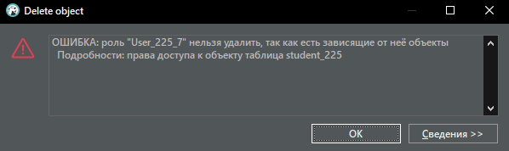

Забираем у данного пользователя права и уже после удаляем его.